

Президент ТПП РФ Сергей Катырин: бизнесу нужны конкретные предложения по трудоустройству людей с инвалидностью

11.07.13 г.

Бизнес готов участвовать в трудоустройстве людей с ограниченными физическими возможностями, но нужны идеи и инициативы, исходящие из самих сообществ, объединяющих этих людей, сказал Сергей Катырин на пресс-конференции, посвященной 25-летию Всероссийского общества инвалидов. По его словам, после распада СССР практически исчезли предприятия, на которых есть возможность трудиться людям с ограниченными физическими возможностями. Кроме того, если предприниматели примерно представляют, где могут быть задействованы люди с нарушениями опорно-двигательного аппарата (например, программирование), то практически нет информации о том, как можно помочь людям с особенностями ментальности, в частности, имеющих расстройства аутистического спектра.
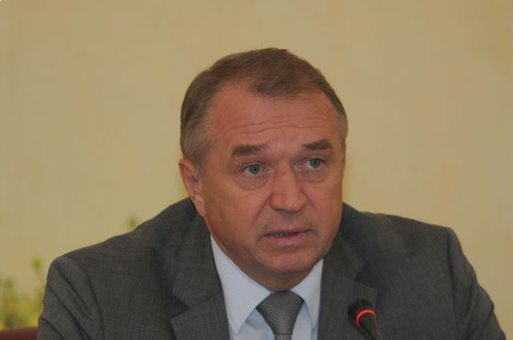

Сегодня практически нет идей и инициатив, которые дали бы предпринимателям необходимую информацию о трудоустройстве людей с инвалидностью, отметил Сергей Катырин. Такие данные и такой опыт сегодня в России попросту отсутствуют. Выступить с конкретными предложениями могут объединения и организации людей с инвалидностью, а Торгово-промышленная палата, со своей стороны, готова их всесторонне поддержать, подчеркнул Сергей Катырин. Ведь важно не только дать работу, но и правильно организовать рабочее место, обеспечить доступность инфраструктуры предприятия и грамотное отношение коллег, соответствующую культуру общения.
В России сегодня проживает 1,5 млн людей с ограниченными возможностями здоровья, которые сталкиваются с проблемами при трудоустройстве, сообщил президент ТПП РФ. Работодатели недоверчиво относятся к людям, попавшим в сложную жизненную ситуацию. Необходимо, чтобы компании видели в них прежде всего специалистов, только тогда положение дел изменится.
Более того, 5% людей с инвалидностью хотели бы открыть свое дело, отметил Сергей Катырин, и такие примеры уже есть. Однако поддержка и поощрение предпринимателей, имеющих сотрудников-инвалидов, должна осуществляться на уровне государственных программ, для чего нужно внести соответствующие поправки в законодательство.
Источник: Пресс служба ТПП РФ

Ссылка http://tribuna.ru/other_sections/tpprf_reports/prezident_tpp_rf_sergey_katyrin_biznesu_nuzhny_konkretnye_predlozheniya_po_trudoustroystvu_lyudey_s_/

